

**Instituto Tecnológico de Ciudad Juárez**

 Práctica 1.6: Creación de diagrama físico y DDL (Alquiler de motocicletas)

Taller de Base de datos

Juan Carlos Pizarro Martínez

Erika Gómez Allende 21111073

14 de septiembre del 2023

Objetivo

El objetivo de este trabajo es crear el modelo físico y el DDL (Lenguaje de Definición de Datos) para un sistema de alquiler de motocicletas basado en los modelos previamente diseñados. Este sistema permitirá gestionar el alquiler de motocicletas de manera eficiente y proporcionar servicios a los clientes. El modelo físico incluirá la estructura de la base de datos con todas las tablas, relaciones, restricciones y campos necesarios para almacenar y gestionar la información relacionada con el alquiler de motocicletas. El DDL se utilizará para crear físicamente la base de datos en el sistema de gestión de bases de datos (DBMS) que se utilizará en el proyecto.

# Diagrama entidad relación

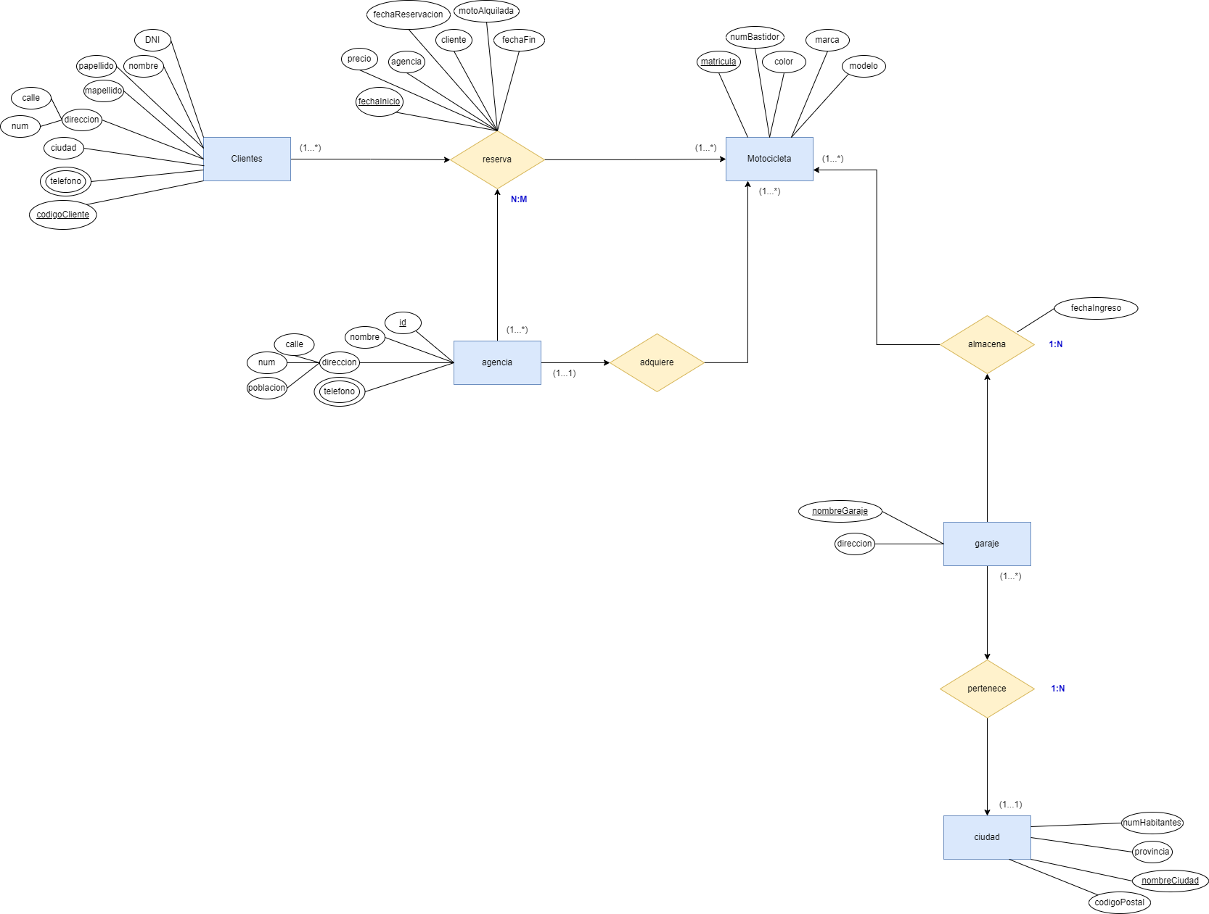

# Diagrama relacional

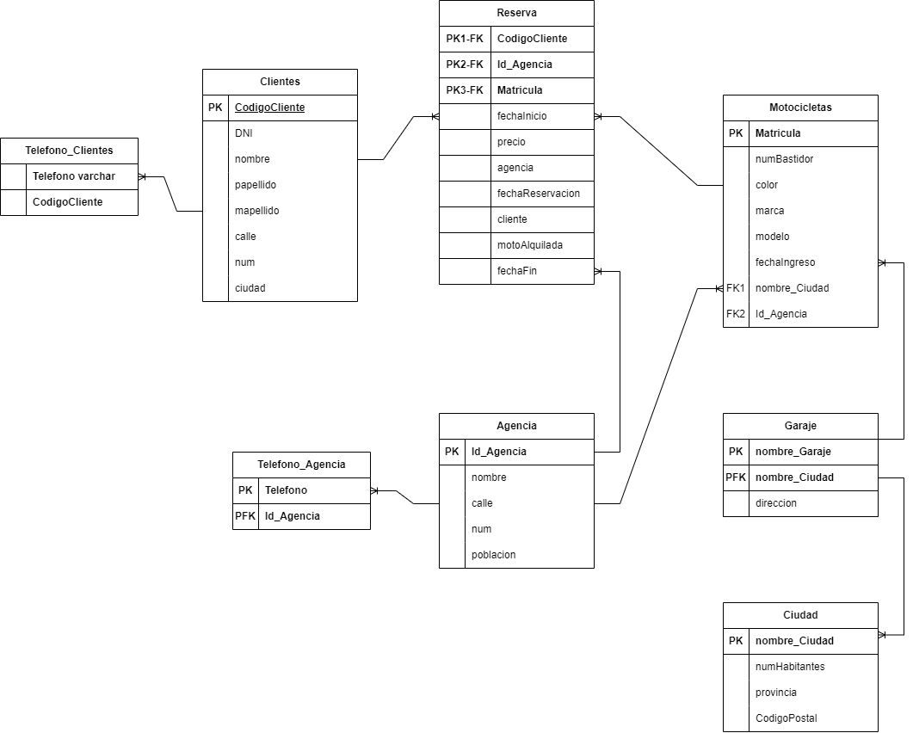

# Diagrama relacional especifico (físico)

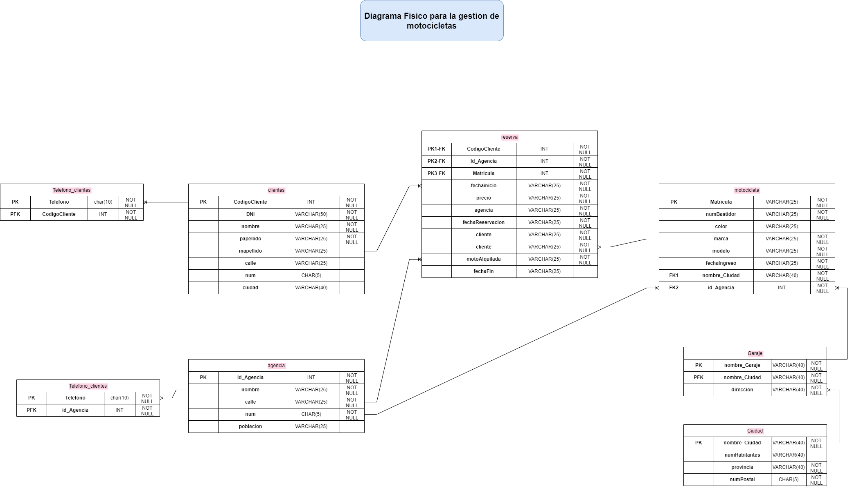

# Lenguaje de definición de datos

A continuación, se presenta el QUERY realizado en PostgreSQL

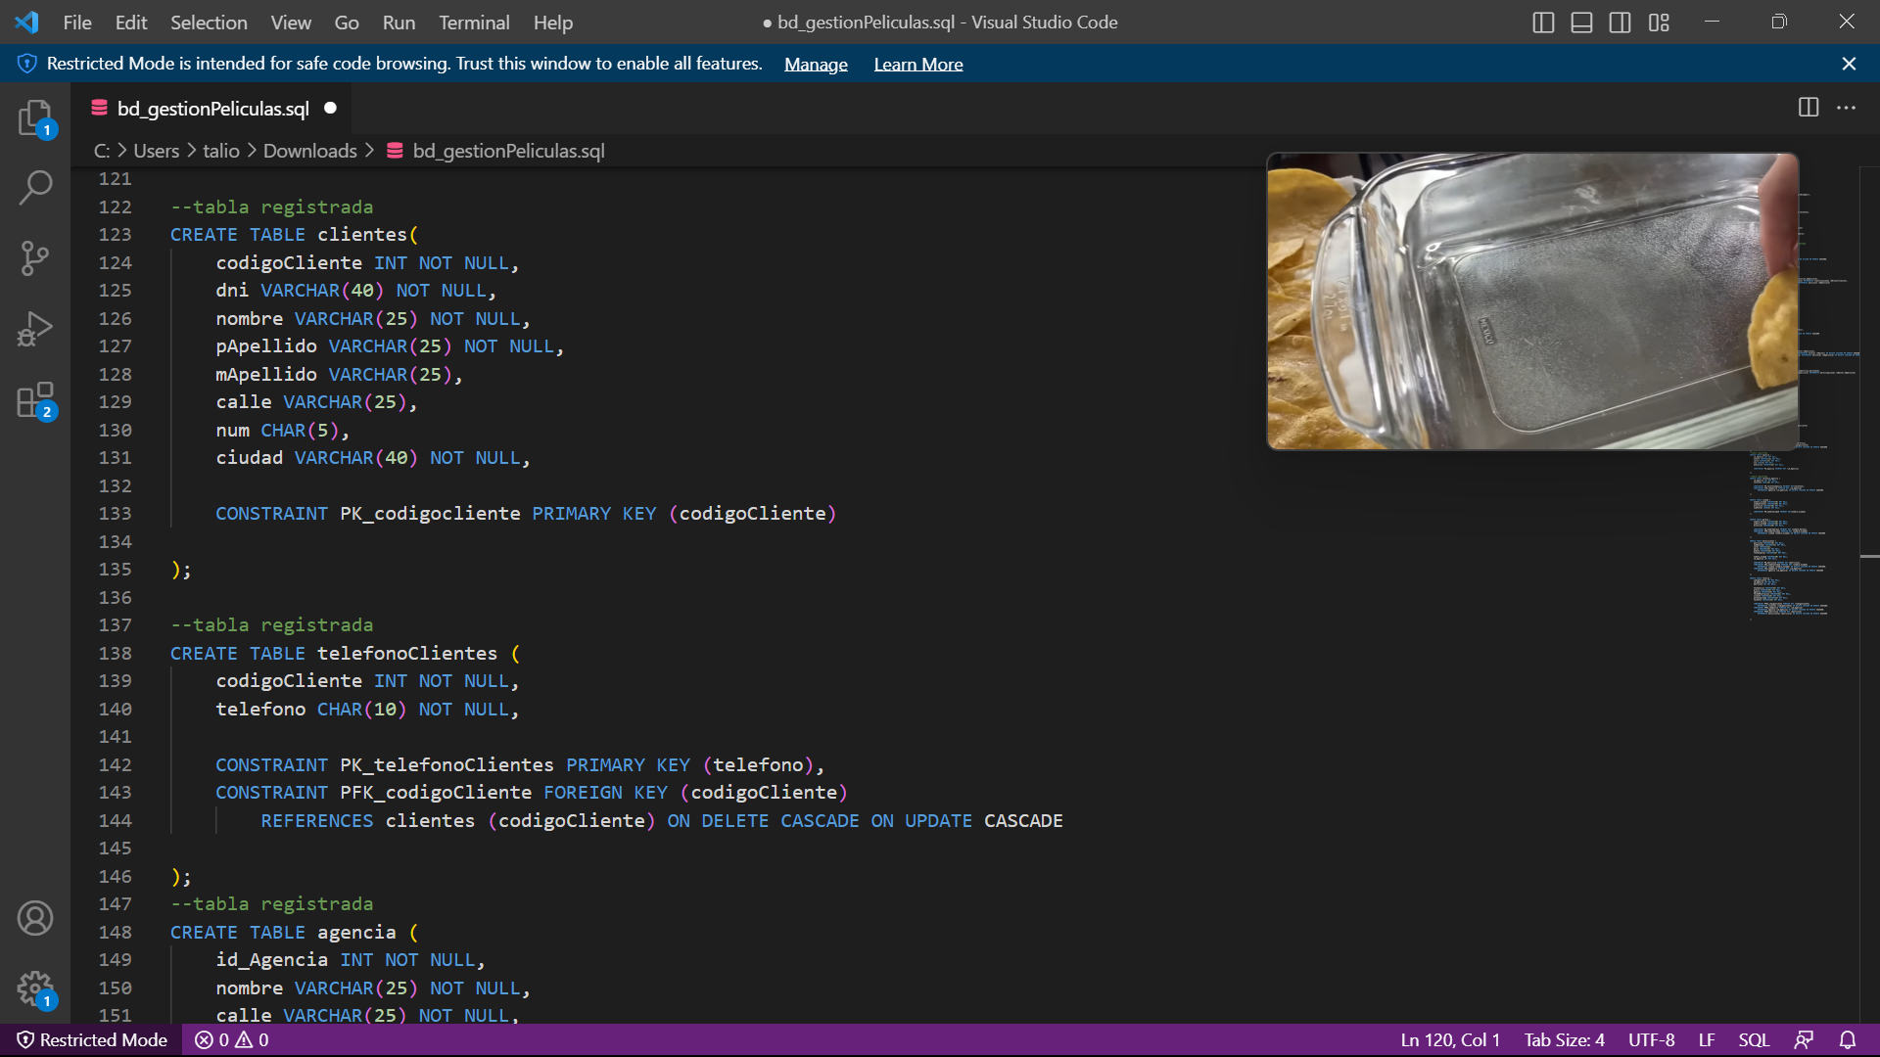

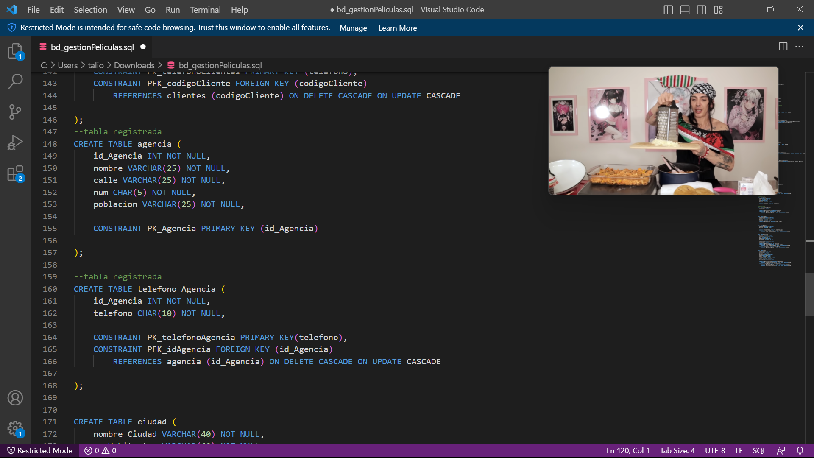

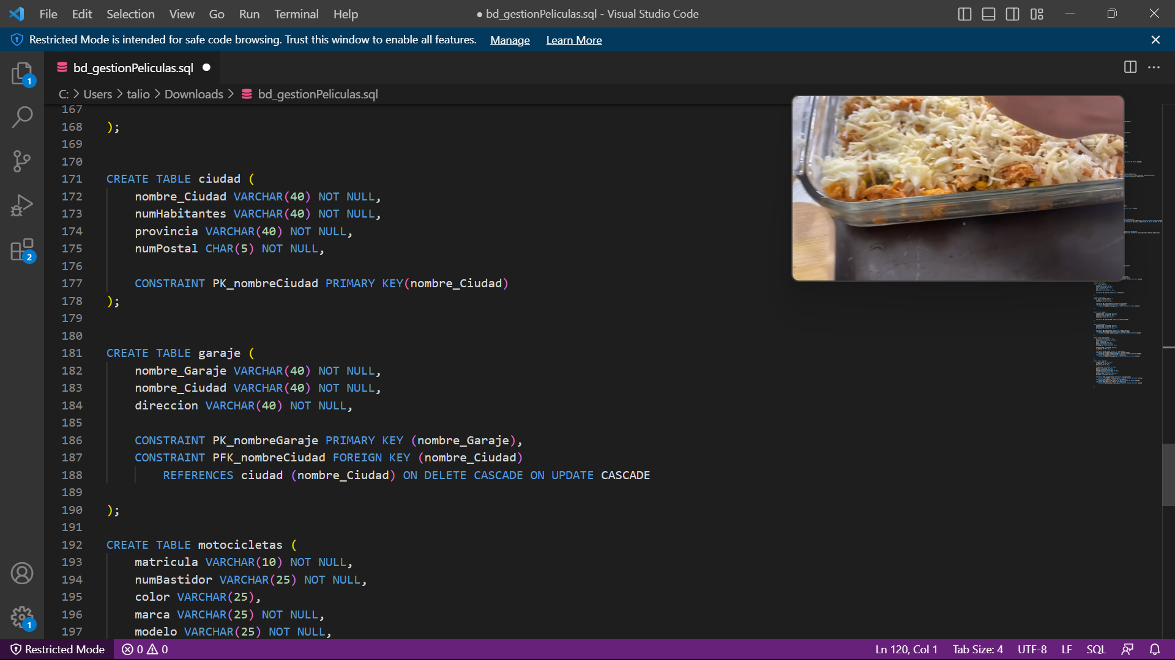

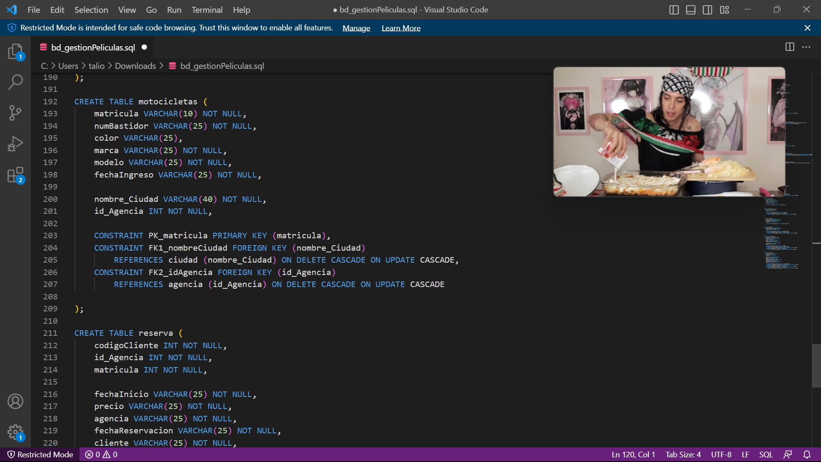

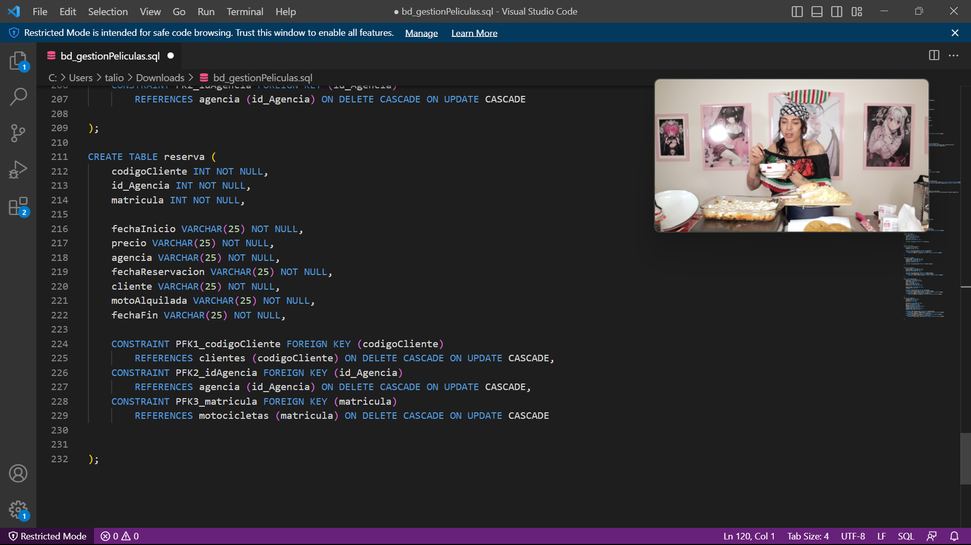

# Desarrollo captura de pantallas de prueba en SGBD

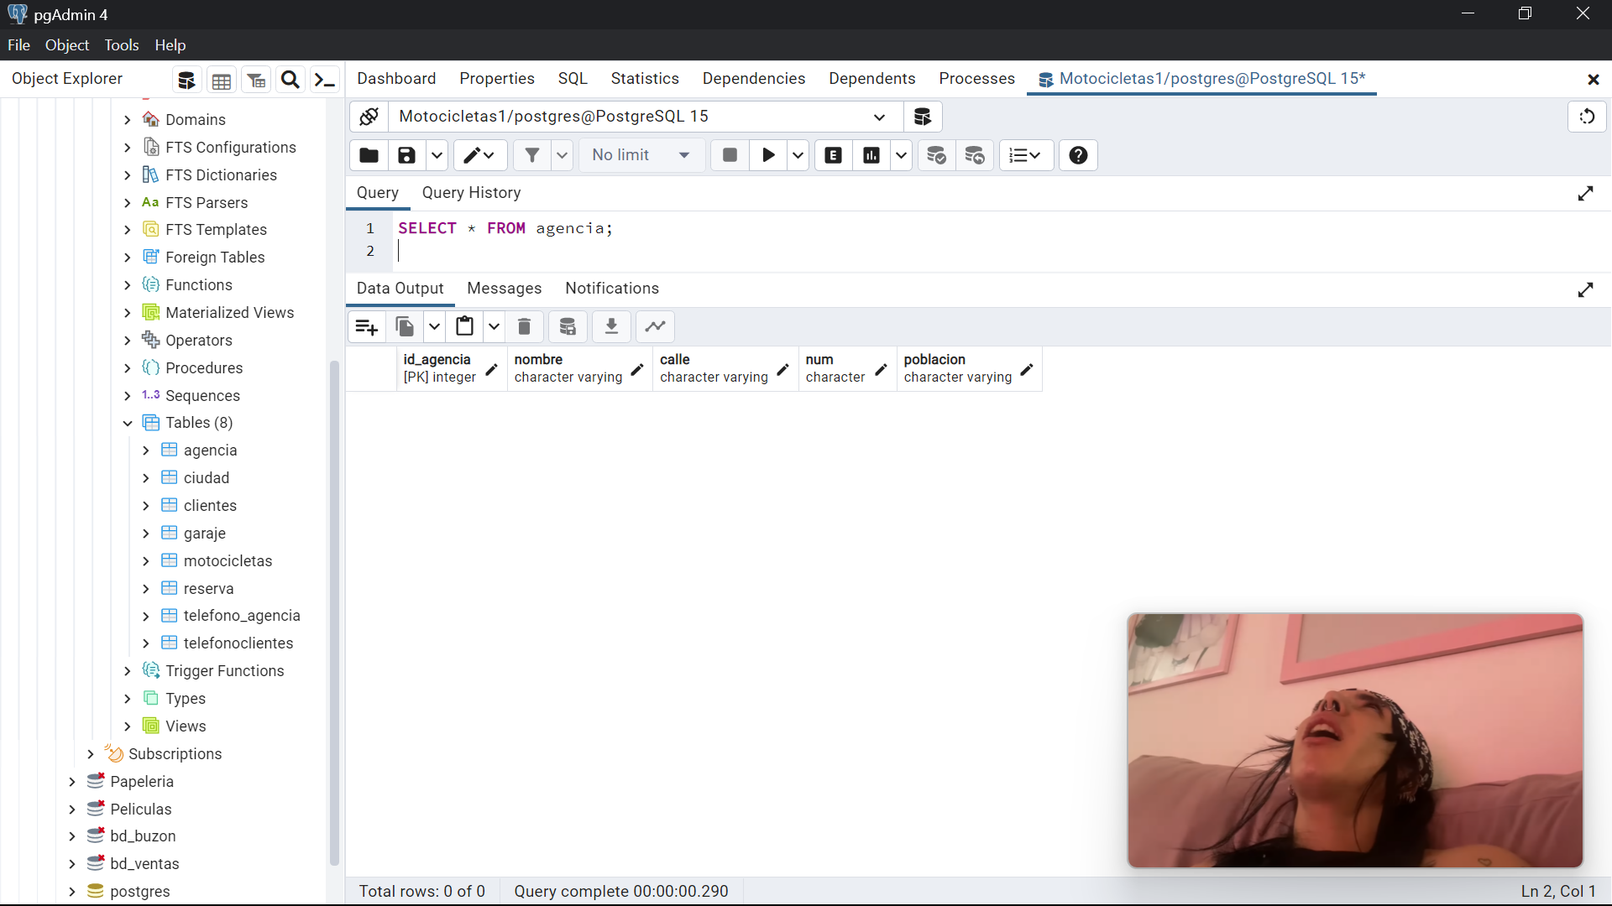

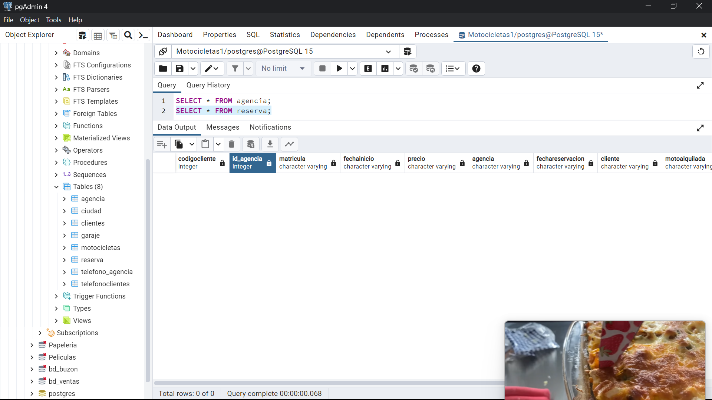

# Conclusión

La actividad me pareció sumamente interesante, ya que me permitió repasar y reforzar los conocimientos que adquirí previamente en la materia de Fundamentos de Bases de Datos. Sin darme cuenta, había olvidado ciertos conceptos, pero gracias a la tarea de construir modelos paso a paso, pude recordar y aplicar esos conocimientos de manera efectiva.

Considero que la creación de modelos y diagramas desempeña un papel fundamental, ya que facilita una comprensión más clara de cómo se relacionan las tablas entre sí de manera visual. Esto va más allá de una mera visualización en código y contribuye a una mejor organización y estructuración de la información.